
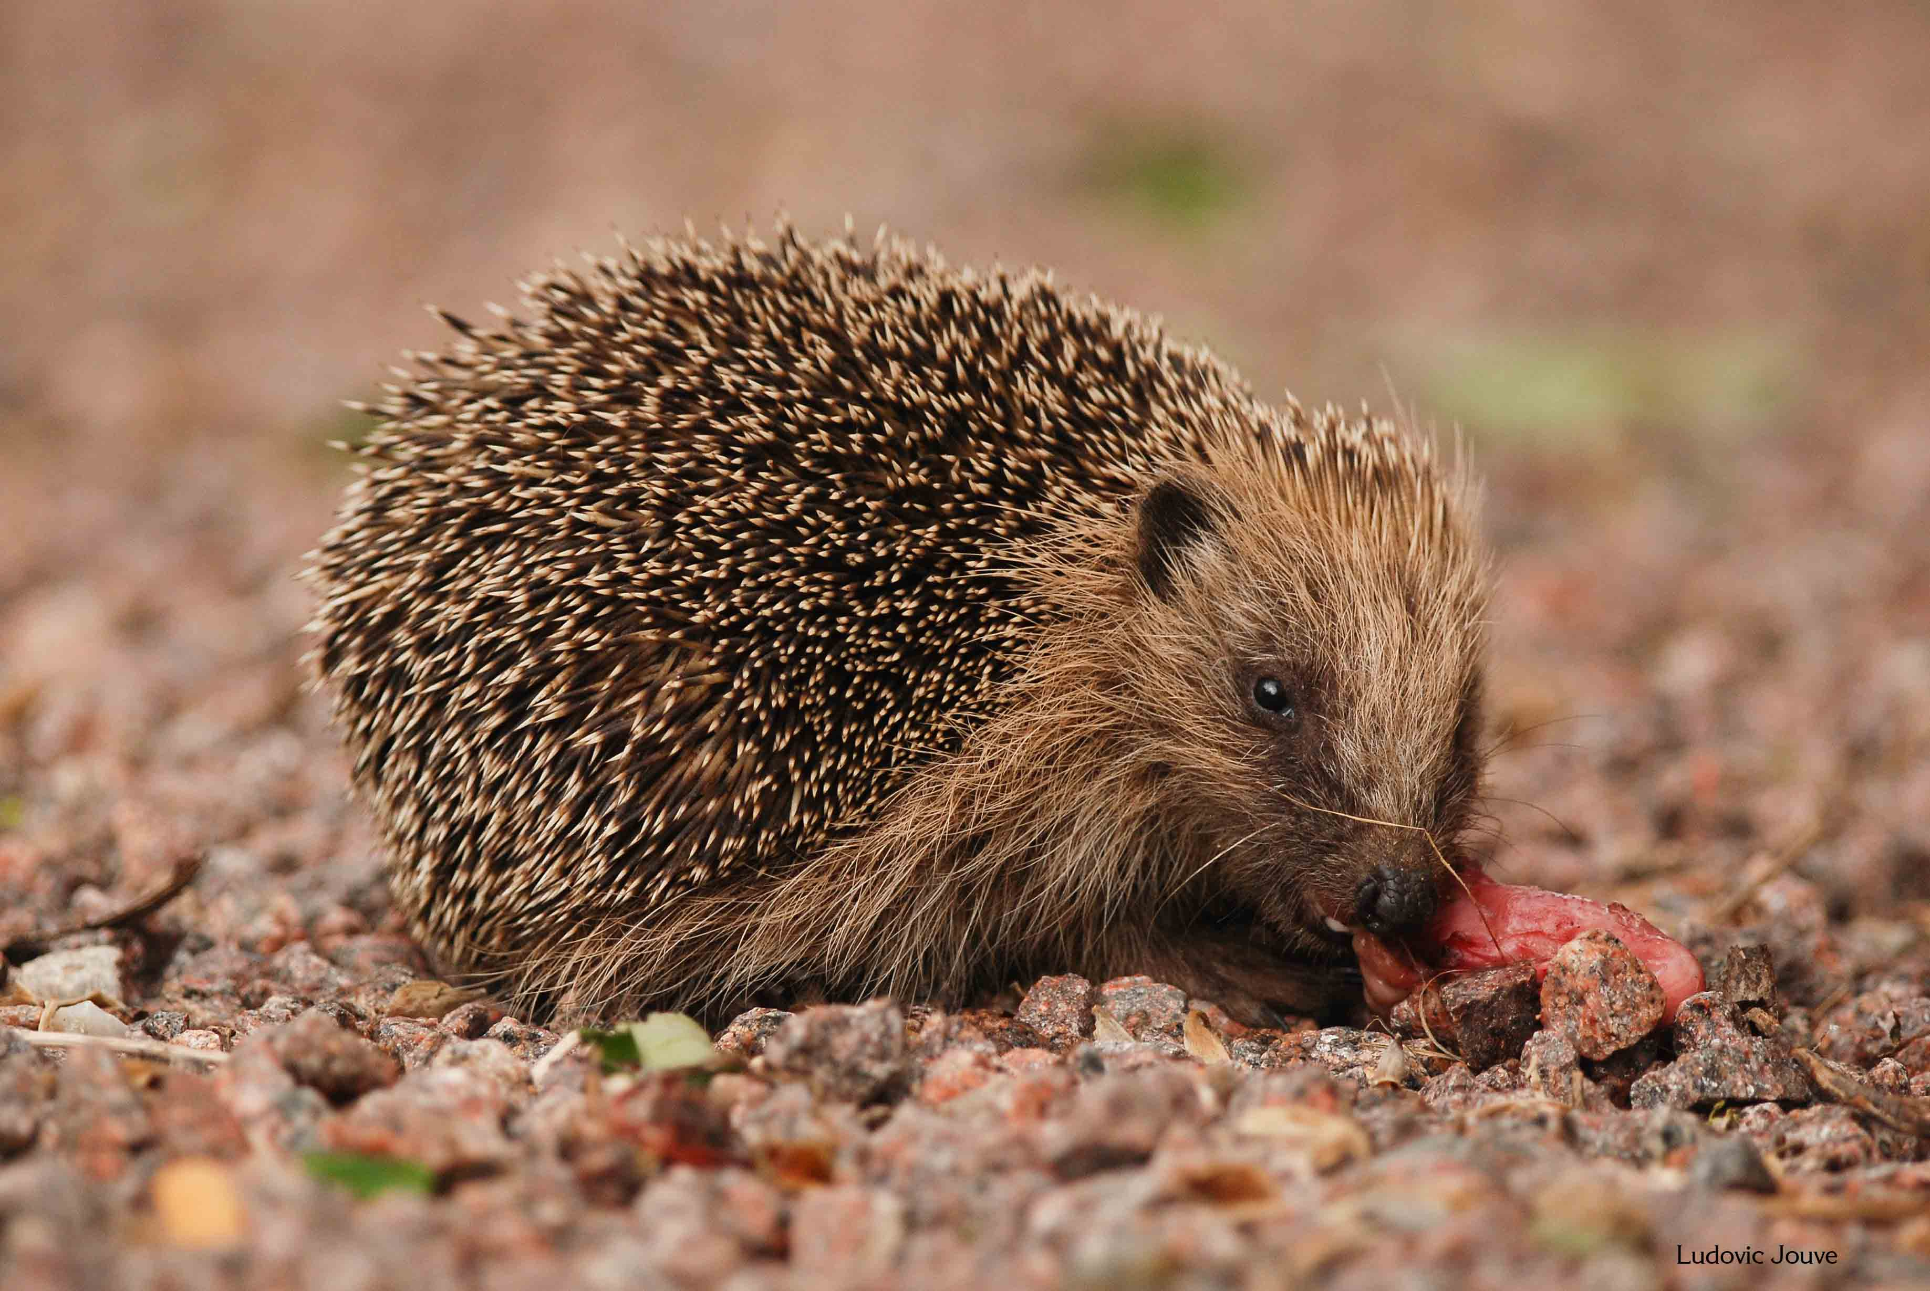

- Printemps

Le hérisson réanimé
"Hibernation", pour vous, fait uniquement référence à "la marmotte" ou "l'ours" ? Détrompez-vous, d’autres espèces de nos contrées hibernent à commencer par un petit mammifère insectivore au dos très piquant : Le Hérisson d'Europe. En avez-vous vu récemment ? C’est en effet au cours du mois d’avril que le hérisson réapparaît suite à sa longue période d’hibernation. Mais pourquoi et comment fait-il ?
Dès les mois d'octobre ou novembre, quand la température descend en dessous de 10 °C puis que la nourriture se raréfie et que les rayonnements ultraviolets diminuent, le hérisson entre en hibernation. Il est en hypothermie régulée, c’est-à-dire que sa température corporelle diminue fortement jusqu’à un certain seuil. Mais à quoi cela sert-il ? L'une des principales activités qui brûle de l'énergie est la conservation de la chaleur corporelle. Quand le froid arrive et que la nourriture se fait plus rare, le hérisson ne tente pas de lutter contre le froid, il a sa solution. Il recherche un endroit à l'abri du vent et du froid comme un tas de bois, un tas de feuilles ou le dessous d'un buisson. Ce petit mammifère construit alors soigneusement un nid d'environ 60 cm de diamètre pour 15 cm d'épaisseur avec des feuilles bien tassées et de la mousse. L'abri est alors étanche et isolé au niveau thermique. Ainsi, si la température extérieure est de -10°C, à l'intérieur du nid, il fera entre 1 et 5°C. Une fois le nid construit, le hérisson, qui a essayé d'emmagasiner le plus de graisse possible pendant l'été, va entrer en hibernation. La température de son corps diminue de 35 à 5°C. Les battements de son cœur passent de 150 battements par minute à 15. Il rentre dans une torpeur, un sommeil très profond. Par la suite, si la température de son corps descend jusqu'à 1°C à cause d'une température extérieure très froide, il se réveille. Son cœur se remet à battre plus vite et sa température corporelle augmente ; il consomme alors beaucoup d'énergie. Cette phase de réveil peut durer un à deux jours, puis il se rendort. Il se réveille ainsi environ 1 fois par semaine. Mais s'il sort de son hibernation trop souvent, il risque de consommer toutes ses réserves et cela peut lui être fatal… Veillons ainsi à ne pas trop les déranger en cette période de repos.
Finalement, vers mars-avril, quand les températures commencent à se réchauffer, il va sortir définitivement de sa torpeur. Cela lui prend en général environ 4 heures. En effet, ces quelques mois sans manger lui ont fait perdre près de 30 % de son poids, il est donc nécessaire pour lui de rechercher au plus vite de la nourriture ! Quelques semaines plus tard, il sera prêt à assurer sa reproduction et déjà commencer à emmagasiner des calories en prévision de l'hiver suivant.
Soyons attentif aux déplacements des hérissons et profitons de noter les individus que nous avons observé sur la route, dans notre jardin,… sur www.bourgogne-nature.fr dans E-Observations.

